附件1：
惠州市中大惠亚医院工会
2026年元宵游园活动承办服务
采购项目需求书

惠州市中大惠亚医院工会计划于2026年元宵前夕举办元宵游园活动，现拟对惠州市中大惠亚医院工会2026年元宵游园活动承办服务项目进行采购，以下是项目需求书：
一、活动时间
2026年3月3日下午（待定，视天气情况调整）
二、总体需求
负责整个游园活动的方案策划、道具准备、现场执行等工作，须提供《惠州市中大惠亚医院工会2026年元宵游园活动承办服务整体方案》，包括但不仅限于：
1.活动主题；
2.活动时间、地点；
3.活动报名参与方式；
4.活动流程；
5.活动设计方案；
6.活动现场执行方案；
7.活动经费预算。
三、方案具体需求
1.活动主题：马跃新程迎元宵，医心同行庆团圆
活动标语：马踏春来，医路安康
2.活动时间：2026年3月3日下午（待定，视天气情况调整）
活动地点：医院高压氧治疗中心花园或一期篮球场（须附场地规划图）
3.活动报名参与方式：二维码报名，院方协助
4.活动流程：
（1）活动签到：扫码签到领取集章卡
（2）游戏环节：
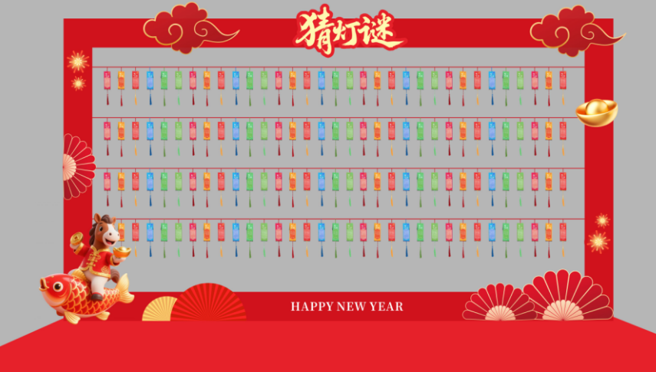
①宵灯猜谜规则：摊位悬挂灯谜卡片300条，参与者随机选取1条灯谜，到工作人员处核对答案，每位参与者限猜1条，猜对即可获得印章1枚。
（“宵灯猜谜”游戏板示意图）
②骏马套圈规则：参与者站在指定线外，领取3个套圈，有3次套圈机会，用套圈套取摊位前方马年主题形象立牌，套中任意1个即可获得印章1枚。
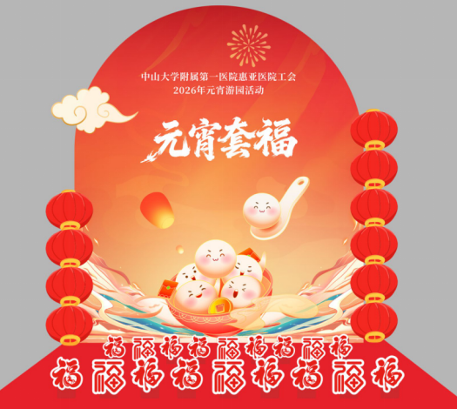
（“骏马套圈”游戏板示意图）
③汤圆滚滚规则：参与者站在指定线外，领取3个球，有3次投掷机会，将球投掷至游戏装置顶端，球顺着柱子间随机滚动下落，落入“通关”格子即挑战成功获得印章1枚。
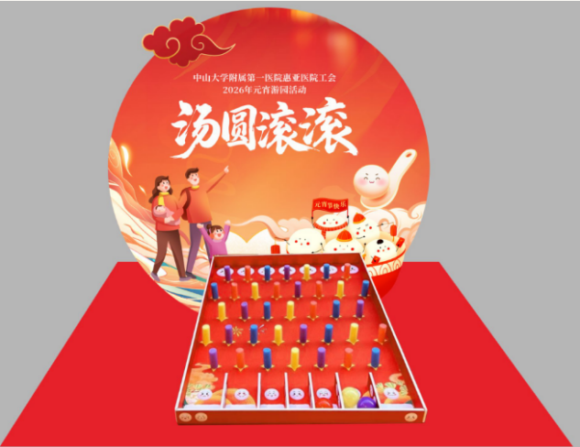
（“汤圆滚滚”游戏板示意图）
④福马夹宵规则：参与者站在指定区域，1 分钟内用镊子将玻璃珠夹入马形托盘，夹满 3 颗即得奖，即挑战成功获得印章1枚。
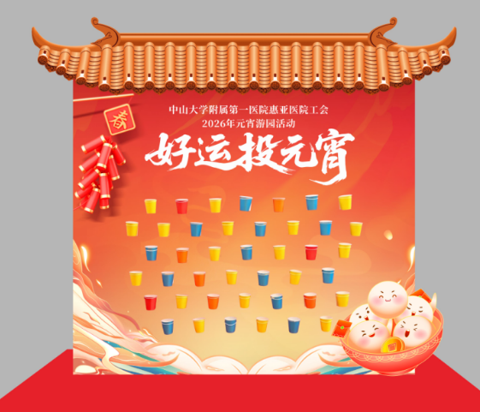
⑤祥马投宵规则：参与者站在指定区，领取3个球，有3次投掷机会，将球投入游戏背景墙上粘贴的杯子中即挑战成功获得印章1枚。
（“祥马投宵”游戏板示意图）
- 通关规则：5项游戏过关3项（集章卡获得3枚印章）即为通关。
- 领取纪念品：凭通关集章卡（获得3枚印章）兑换纪念品。
（5）茶歇：活动现场提供点心及饮品，每人一份打包装盒，每份含4种甜品及1瓶饮料，凭集章卡每人可领取一份，领取后在相应处盖章已领取，不可重复领取。
5.活动设计
须提供含主题背景板、活动流程介绍板、游戏规则介绍板、游园会集章卡、游戏道具、通关纪念品、茶歇等物料设计图或实物图
6.活动现场执行方案
含灯光、音响、影像（活动全程精彩镜头抓拍并制作1分钟宣传报道视频），以及提供工作人员负责现场运输物资、搬运道具、场地布置、活动执行、制定突发事件应急预案、活动结束清理现场等，工作人员劳务费支付标准按《广东省基层工会经费收支管理实施细则》规定每半天不超过100元/人。
7.活动经费预算
含活动所用到的所有物料、人力、设计等一切费用预算明细表。
8.需求项目及具体要求
序号 | 需求项目 | 详细描述 | 数量 | 单位
1 | 主题背景板 | 5*3m，黑底喷绘+桁架，包安装 | 1 | 个
2 | 游戏装置板 | 宵灯猜谜和福马夹宵主板3*3m，kt板+桁架，包安装；  其余游戏主板均3*3m，黑底喷绘+桁架，包安装 | 5 | 个
3 | 租用  游戏道具 | 宵灯猜谜：灯谜卡+线300套，印章2枚等 | 1 | 套
4 | 租用  游戏道具 | 骏马套圈：套圈6个，印章1枚等 | 1 | 套
5 | 租用  游戏道具 | 汤圆滚滚：彩球若干，印章1枚等 | 1 | 套
6 | 租用  游戏道具 | 福马夹宵：玻璃珠若干，镊子2个，马形托盘2个，计时器2个，印章2枚等 | 1 | 套
7 | 租用  游戏道具 | 祥马投宵：彩色球若干，彩色杯子若干，印章1枚等 | 1 | 套
8 | 儿童手工 | 不织布、彩绘石膏、扭扭棒手工材料包各100份，变形拼装玩具100份，含儿童桌椅及桌布若干 | 400 | 份
9 | 游园集章卡 | 10*5cm，含医院logo及活动主题 | 600 | 张
10 | 游戏规则牌 | 60*90cm，Kt板+架子，包安装 | 5 | 个
11 | 签到处牌 | 60*90cm，Kt板+架子，包安装 | 1 | 个
12 | 礼品兑换处牌 | 60*90cm，Kt板+架子，包安装 | 1 | 个
13 | 租用音响设备 | 含话筒 | 1 | 套
14 | 茶歇物资 | 每份含4种甜品和1瓶饮料，打包装盒，市值不低于20元/人/份 | 600 | 份
15 | 纪念品 | 每份含产品种类不少于3种，帆布袋或毛毡包外包装，市值不低于40元/份 | 600 | 份
16 | 驻场工作人员 | 负责运输物资、搬运道具、场地布置、活动执行、清理撤场等，工作人员劳务费支付标准按《广东省基层工会经费收支管理实施细则》规定每半天不超过100元/人。 | 6 | 人
17 | 拍摄宣传 | 活动全程精彩镜头抓拍，并制作不少于1分钟宣传报道视频，价格不超过2300元。 | 1 | 项

